Some inputs from InternetActu Septembre 2019

L’intelligence artificielle chinoise, un modèle ?
Posted: 15 Sep 2019 10:00 PM PDT
Le best-seller international de l’investisseur sino-américain Kai-Fu Lee (@kaifulee, blog), président et fondateur du fonds d’investissement Sinovation Ventures, paraît en français (IA la plus grande mutation de l’histoire, Les Arènes, 2019, traduction de AI Superpowers. China, Silicon Valley, and the New World Order, Houghton Mifflin Harcourt Publishing, 2018). L’occasion de revenir sur le fond d’un propos qu’on entend trop souvent et que Kai-Fu Lee assène, martèle, comme si répéter une conviction la transformait en vérité : préparez-vous à la domination prochaine et totale de la Chine sur l’IA et sur tous les marchés technologiques !
La victoire d’Alpha Go contre Lee Sedol au jeu de Go, symbole culturel et stratégique chinois, en mars 2016 a été un moment fondateur et

Le retour de la conscience (1/3) : la sélection naturelle nous cache tout !
Posted: 16 Sep 2019 10:00 PM PDT
En toute logique, on devrait penser que la sélection naturelle a tendance à favoriser les organismes capables de percevoir au mieux la réalité. De toute évidence, si j’ai un meilleur accès à ce qui m’entoure, je devrai survivre plus aisément et donc avoir plus de rejetons, non ? Et pourtant, pour le cognitiviste Donald Hoffman (@donalddhoffman), professeur de sciences cognitives à l’université de Californie, ce n’est pas le cas. Il a récemment écrit un article sur ses travaux pour le New Scientist et a sorti un livre cet été, The Case Against Reality. Il a également donné en 2016 une interview assez complète au magazine Quanta.
Pour vérifier le rapport entre perception de la réalité et survie, Hoffman a lancé des simulations opposant deux types d’organismes virtuels. Certains étaient capables d’avoir une perception plus précise de leur réalité simulée, d’autres au contraire ne disposaient que d’indications très parcellaires sur la valeur de survie des objets qui les entouraient. Et surprise, ce sont ces derniers qui se sont le mieux reproduits et ont survécu.

L’adaptabilité contre la vérité
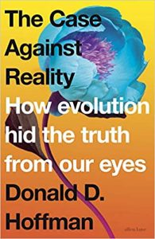
Imaginons, nous explique-t-il, une créature ayant besoin d’une ressource donnée. Si elle n’en dispose pas suffisamment, elle meurt. Mais s’il y en a trop, elle meurt aussi. L’exemple qu’Hoffman donne dans Quanta Magazine est simplement celui de l’eau. Pas assez, vous mourez de soif ; trop, vous vous noyez. Imaginons que cette même créature ne possède qu’un système perceptif très limité, capable simplement de distinguer le noir et le gris. Maintenant, créons deux « races » différentes, « vérité » et « adaptabilité ». La première perçoit la vérité. Elle voit du gris s’il y a peu de ressources, et du noir s’il y en a beaucoup. La seconde perçoit le noir et le gris en fonction, si l’on peut dire, des « points de vie » que l’emplacement peut procurer. Autrement dit, si aller dans l’emplacement contenant la ressource est bon pour l’organisme, et ou si au contraire cela va nuire à sa santé. Dans ce cas, la créature verra du gris si elle récupère peu de points, du noir si elle en récupère beaucoup.
En conséquence, continue Hoffmann, chaque fois que la créature « vérité » voit du noir, elle prend un risque : peut-être touchera-t-elle le gros lot, mais elle pourra aussi faire une « overdose » qui réduira sa durée de vie et donc ses chances de reproduction. « Adaptabilité », elle, saura que les zones grises sont à éviter, et les noires à rechercher. Mais elle ignorera ce que contient véritablement la zone grise. « Voir la vérité cache l’adaptabilité, et voir l’adaptabilité cache la vérité« , écrit Hoffman. Dans toutes les simulations, la race « vérité » s’éteint pour laisser la place à sa concurrente « adaptabilité ».
Selon Hoffman, cela est a été démontré mathématiquement, ainsi qu’il l’explique dans Quanta : « Le physicien et mathématicien Chetan Prakash a démontré un théorème que j’ai conçu et qui dit : selon l’évolution par sélection naturelle, un organisme qui voit la réalité telle qu’elle est ne sera jamais plus adapté qu’un organisme d’une égale complexité qui ne voit rien de la réalité, mais qui est simplement conçu pour l’adaptabilité. Jamais. »

Le design pour lutter contre le changement climatique
Posted: 17 Sep 2019 10:00 PM PDT
Comment le design pourrait-il devenir un acteur significatif et positif dans la lutte contre le changement climatique ? C’est la question qui anime le designer Gauthier Roussilhe (@aswalterrobin) dans une interview publiée par We Make Money Not Art (@wmmna). Il y a 2 ans, nous avions évoqué son excellent documentaire, Ethics for Design, qui interrogeait le rôle et le sens du design. Cette question de la responsabilité du design, après l’avoir posé aux autres, Gauthier Roussilhe se l’est adressée à lui-même, confie-t-il à Régine Debatty. Répondre à l’urgence climatique s’est alors imposée à lui. Restait à trouver comment interroger et réorienter sa pratique face à ce défi et comprendre pourquoi les concepteurs étaient si mauvais à adresser cet enjeu.
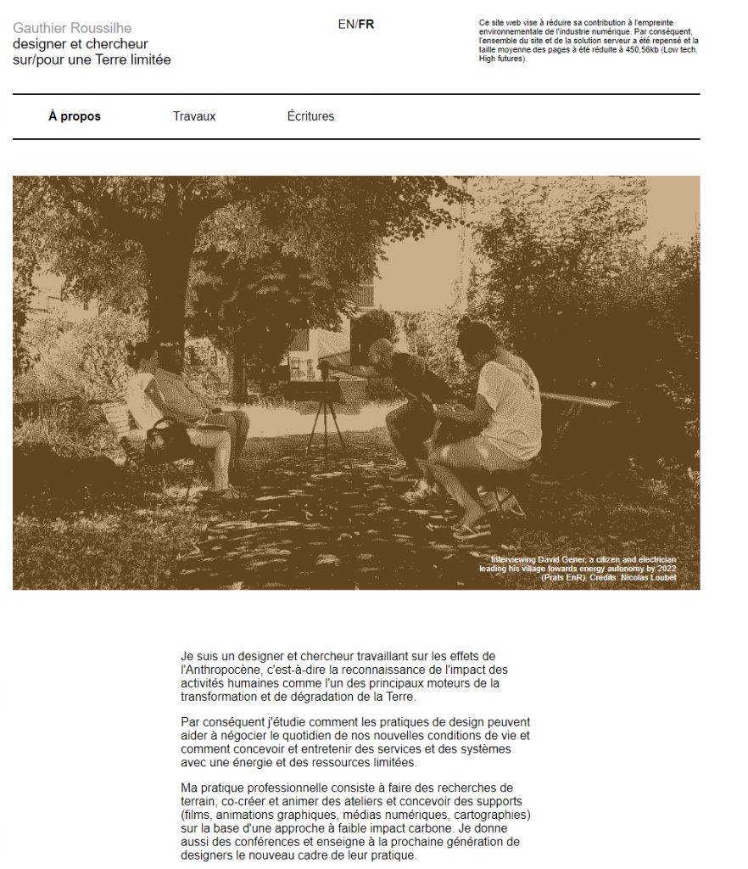
Pour lui, si le design peine à adresser ce sujet, c’est à cause des mythes qui le constituent. D’abord, la croyance que le designer travaille pour des humains… Alors que la plupart des designers travaillent pour une personnalité économique considérée comme un être rationnel. Pour Roussilhe, ce qui est problématique ici, c’est de mettre l’humain au centre, alors qu’il n’est qu’une composante d’un écosystème. Historiquement, le design est apparu à
Pourquoi le travail est-il devenu absurde ?
Posted: 23 Sep 2019 10:00 PM PDT
L’anthropologue américain David Graeber (@davidgraeber) dans son livre Bullshit Jobs (Les Liens qui libèrent, 2018) nous rappelait combien la société moderne reposait sur notre propre aliénation. Il énumérait ces emplois à la con qui conduisent nombre d’entre nous à dédier notre vie à des tâches inutiles et sans intérêts. Une colonisation du vide, dont le seul but ne semble que d’asseoir chaque jour un peu plus le pouvoir financier… « La répartition du travail telle que nous la connaissons aujourd’hui n’a donc rien à voir avec de quelconques facteurs économiques, ni même avec la nature humaine. Elle répond exclusivement à des considérations politiques. »
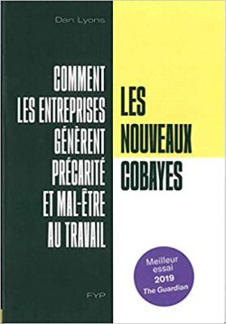Dans son livre, Les nouveaux cobayes : comment les entreprises génèrent précarité et mal-être au travail (FYP éditions, 2019, traduction de Lab rats : how Silicon Valley made work miserable for the rest of us, Hachette Books, 2018), le journaliste Dan Lyons (@realdanlyons) se demande lui aussi pourquoi le travail est devenu aussi absurde. Journaliste, Lyons a été rédacteur en chef de Newsweek dont il a été licencié lorsque le titre a cessé sa publication papier en 2012. Embauché dans une startup, il a fait le récit de cette expérience dans un livre, Disrupted (2015, Hachette Books, non traduit) qui l’a mené à être l’un des scénaristes de l’hilarante série Silicon Valley. Son nouveau livre se veut une suite, une réaction aux centaines de lettres de lecteurs qu’il a reçues, qui se retrouvaient dans la description qu’il faisait de l’absurdité du monde des startups.

C’est la faute à la Silicon Valley !
Dan Lyons ne mâche pas ses mots. « Pourquoi le lieu de travail est-il devenu un mixte de jardin d’enfants et de centre de tests de personnalité pour scientologue ? » Nos bureaux sont devenus un cabinet de psychologie dirigé par une « bande de charlatans », dont nous sommes les nouveaux cobayes. Et la Silicon Valley est largement responsable de nos malheurs. D’abord parce que « c’est là que sont développées ces méthodes et technologies, c’est là

